Нормативный локальный акт № 2

Муниципальное автономное учреждение
«Спортивная школа» муниципального образования
«Облученский муниципальный район»

Принято тренерским советом  Протокол № 1 от 01.02.2018 г. | УТВЕРЖДЕНО  Приказом директора МАУ «Спортивная школа» от 01.02.2018 г. № 1б-ОД  ______________А.В. Иванов  «____»____________20___ г.

ПОЛОЖЕНИЕ
О ПОРЯДКЕ ПРИЁМА, ПЕРЕВОДА И ОТЧИСЛЕНИЯ
СПОРТСМЕНОВ, ПРОХОДЯЩИХ СПОРТИВНУЮ ПОДГОТОВКУ
В МАУ «СПОРТИВНАЯ ШКОЛА»

Вводится в действие с 01.02.2018 г.

г. Облучье

1. Общие положения
1.1. Положение о порядке приёма, перевода и отчисления спортсменов, проходящих спортивную подготовку по видам спорта МАУ «Спортивная школа», далее Положение о порядке приёма, перевода и отчисления спортсменов, разработано на основании следующих нормативных актов:
- Закона Российской Федерации «О физической культуре и спорте в Российской Федерации»;
- Методических рекомендаций по организации спортивной подготовки в Российской Федерации (утв. Министром спорта Российской Федерации о 12 мая 2014 г.);
- Устава МАУ «Спортивная школа».
1.2. Настоящие Положение о порядке приёма, перевода и отчисления спортсменов регламентирует приём, перевод и отчисление спортсменов в Учреждении на всех этапах спортивной подготовки по видам спорта по программам спортивной подготовки по видам спорта и по индивидуальным планам спортивной подготовки по видам.
1.3.Спортивная подготовка в Учреждении осуществляется в соответствии с программами спортивной подготовки по видам спорта и индивидуальными планами спортивной подготовки по видам спорта: волейбол, горнолыжный спорт, киокусинкай.
1.4. Минимальная наполняемость групп, возраст спортсменов, продолжительность тренировочных занятий на этапах спортивной подготовки, а также объем тренировочной нагрузки установлен программами спортивной подготовки по видам спорта и индивидуальными планами спортивной подготовки по видам спорта. Для этапов спортивной подготовки эти показатели соответствуют требованиям Федеральных стандартов спортивной подготовки по видам спорта.
1.5. Тренировочный год в Учреждении начинается с 01 сентября. Подача заявлений о приеме лиц в Учреждение производятся, как правило, до 01 сентября текущего года, но может так же осуществляться в течение всего календарного года. Годовая тренировочная нагрузка рассчитана на 52 тренировочные недели.
1.6. При приёме поступающих требования к уровню их образования не предъявляется.
1.7. Минимальный возраст поступающих определяется в соответствии с программой спортивной подготовки по соответствующему виду спорта, самостоятельно разработанной МАУ «Спортивная школа» на основании Федерального стандарта спортивной подготовки по избранному виду спорта и утвержденной директором МАУ «Спортивная школа» (далее – программа).
Максимальный возраст поступающего для прохождения спортивной подготовки в МАУ «Спортивная школа» не ограничивается.
1.8. Количество поступающих принимаемых в МАУ «Спортивная школа» на бюджетной основе определяется Учредителем в соответствии с показателями муниципального задания на оказание муниципальных услуг по спортивной подготовке.
1.9. МАУ «Спортивная школа» вправе осуществлять прием поступающих для прохождения спортивной подготовки сверх установленного муниципального задания на оказание муниципальных услуг по спортивной подготовке на платной основе на основании договора, заключаемого МАУ «Спортивная школа» с поступающим в соответствии с требованиями законодательства Российской Федерации при наличии свободных мест в МАУ «Спортивная школа».
1.10. При приёме поступающих для прохождения спортивной подготовки, МАУ «Спортивная школа» использует систему индивидуального отбора, который заключается, в том числе, в оценке общей физической и специальной физической подготовки в соответствии с нормативами определенными программой, а также психологических особенностей и (или) двигательных умений поступающих необходимых для освоения программы спортивной подготовки.
Индивидуальный отбор поступающих осуществляется ежегодно не позднее 01 сентября текущего года. Если группы начальной подготовки не укомплектованы на начало года, то допускается провести индивидуальный отбор и укомплектовать группы до 01 октября текущего года.
Лица с ограниченными возможностями здоровья зачисляются на начальный этап без вступительных испытаний при наличии медицинской справки, подтверждающей возможность заниматься избранным видом спорта.
1.11. Для проведения индивидуального отбора МАУ «Спортивная школа» проводит тестирование, установленное настоящим Порядком. При необходимости МАУ «Спортивная школа» может проводить предварительные просмотры, анкетирование и консультации порядок которых определяется приказом директора МАУ «Спортивная школа».
1.12. В целях организации приема в МАУ «Спортивная школа» и проведения индивидуального отбора, поступающих создается приемная комиссия МАУ «Спортивная школа» (далее – приемная комиссия) в составе не менее 5 человек и апелляционная комиссия МАУ «Спортивная школа» (далее – апелляционная комиссия) в составе не менее трех человек.
1.13. Состав данных комиссий утверждается приказом директора МАУ «Спортивная школа».
1.14. Приемная и апелляционная комиссии формируются из числа тренерского состава, других специалистов, участвующих в реализации программы спортивной подготовки. Апелляционная комиссия формируется из числа работников МАУ «Спортивная школа», не входящих в состав Приемной комиссии. Организацию работы приемной и апелляционной комиссий, организацию личного приема директором МАУ «Спортивная школа» поступающих, а также законных представителей несовершеннолетних поступающих осуществляет секретарь приемной комиссии. Секретарь приемной и апелляционной комиссий не входит в их составы.
1.15. Председателем приемной комиссии является директор МАУ «Спортивная школа», заместителем председателя приемной комиссии – заместитель директора по спортивной работе.
1.16. Составы приемной и апелляционной комиссий формируется таким образом, чтобы была исключена возможность возникновения конфликтов интересов, которые могли бы повлиять на принимаемые комиссиями решений.
1.17. Планы комплектования МАУ «Спортивная школа», списки групп совершенствования спортивного мастерства согласовываются с отделом по связям с общественностью, СМИ и развитию спорта администрации Облученского района до начала нового спортивного года.
1.18. С целью ознакомления поступающих, а также законных представителей несовершеннолетних поступающих на своем информационном стенде и официальном сайте sportmau.ru, МАУ «Спортивная школа» не позднее, чем за месяц до начала приема документов размещает следующую информацию и документы:
− копию Устава;
− копии Программ спортивной подготовки по видам спорта МАУ «Спортивная школа»;
− расписание работы приемной и апелляционной комиссии;
− количество бюджетных мест по каждой реализуемой программе спортивной подготовки, а также количество вакантных мест для приема поступающих;
− сроки приема документов, необходимых для зачисления на этапы спортивной подготовки;
− требования, предъявляемые к уровню физических (двигательных) способностей и другим качествам поступающих в соответствии с федеральными стандартами спортивной подготовки;
− условия и особенности проведения отбора для лиц с ограниченными возможностями здоровья;
− требования к минимальному возрасту для зачисления на этапы спортивной подготовки;
− графики проведения индивидуального отбора;
− правила подачи и рассмотрения апелляций по результатам отбора;
− сроки зачисления в МАУ «Спортивная школа»;
− номер телефона для получения консультации.
1.19. Прием в МАУ «Спортивная школа» осуществляется на основе принципов:
− гласности и открытости;
− соблюдения прав поступающих, прав законных представителей несовершеннолетних поступающих, установленных законодательством Российской Федерации.
− объективности оценки способностей поступающих.
1.20. Основаниями для отказа в приеме в МАУ «Спортивная школа» являются:
− отсутствие свободных мест в МАУ «Спортивная школа»;
− отрицательные результаты индивидуального отбора или неявка поступающего для прохождения индивидуального отбора в МАУ «Спортивная школа»;
− медицинские противопоказания для прохождения спортивной подготовки по виду спорта.
1.21. Перечень оснований для отказа в приеме в МАУ «Спортивная школа» является исчерпывающим.

2. Организация приема поступающих в МАУ «Спортивная школа» для освоения программы спортивной подготовки
2.1. Организация приема и зачисления поступающих осуществляется приемной комиссией МАУ «Спортивная школа».
2.2. Сроки приема документов в МАУ «Спортивная школа» в соответствующем году не позднее, чем за месяц до проведения индивидуального отбора поступающих.
2.3. Приемная комиссия МАУ «Спортивная школа» для оперативных ответов на обращения, связанные с приемом поступающих для освоения программ спортивной подготовки обеспечивает функционирование следующих телефонных линий: 8(42 666) 44-0-64 – председатель приемной комиссии, директор МАУ «Спортивная школа»; 8 (42 666) 44-0-64 – заместитель директора по спортивной работе.
2.4. Прием в МАУ «Спортивная школа» осуществляется по письменному заявлению поступающего, а в случае несовершеннолетия, по письменному заявлению их родителей (законных представителей) законных представителей (далее – заявление о приеме).
2.5. В заявлении о приеме указываются следующие сведения:
− наименование программы спортивной подготовки;
− фамилия, имя и отчество (при наличии) поступающего;
− дата и место рождения поступающего;
− фамилия, имя и отчество законных представителей несовершеннолетнего поступающего;
− номера контактных телефонов поступающего и (или) законного представителя несовершеннолетнего поступающего (при наличии);
− адрес места жительства спортсмена.
2.6. В заявлении о приеме фиксируются факт ознакомления, поступающего или законных представителей несовершеннолетнего поступающего с уставом МАУ «Спортивная школа» и ее локальными нормативными актами, а также согласие на участие поступающего в процедуре индивидуального отбора и обработку персональных данных.
2.7. При подаче заявления о приеме представляются следующие документы:
- свидетельство о рождении или копия паспорта поступающего;
− справка об отсутствии у поступающего медицинских противопоказаний для прохождения программы спортивной подготовки по избранному виду спорта, выданная не ранее чем за три месяца до даты подачи заявления о приеме;
- фотография поступающего (в количестве 1 штуки, цветная или черно-белая, формата 3х4).
2.8. Прием и регистрацию заявлений ведет секретарь приемной комиссии согласно графику работы МАУ «Спортивная школа». Заявление о приеме и зачислении поступающих регистрируются в Журнале регистрации приема заявлений о приеме в МАУ «Спортивная школа» (приложение – № 1 к настоящему порядку). Секретарь выдает расписку в получении документов (приложение – № 2 к настоящему порядку) подтверждающую регистрацию заявления о приеме в МАУ «Спортивная школа». Расписка заверяется подписью секретаря приемной комиссии. Выдача расписки фиксируется в Журнале регистрации приема заявлений.
2.9. Учреждение вправе отказать в приёме документов в следующих случаях если:
- заявление, не поддаётся прочтению;
- не указаны фамилия, имя, отчество заявителя;
- предоставлен неполный перечень документов, указанных в пункте 2.7. настоящего Положения;
- документы предоставлены лицом, неуполномоченным на осуществление таких действий;
- в письменном обращении отсутствует личная подпись направившего обращение и почтового или электронного адреса, по которому должен быть направлен ответ.
2.10. Учреждение в праве отказать в предоставлении муниципальной услуги по спортивной подготовке в случаях:
- несоответствия возраста претендентов требованиям программ по спортивной подготовке;
- заключения организации здравоохранения о медицинском состоянии претендента, не позволяющее посещать Учреждение;
- отсутствия свободных мест в Учреждении;
- нахождения в состоянии алкогольного, наркотического и токсического опьянения в Учреждении;
- нарушение уставных правил посещения Учреждения.
2.11. В случае отсутствия свободных мест в Учреждении и в целях максимального удовлетворения потребностей личности в осуществлении спортивной подготовки по видам спорта в Учреждении претенденты могут быть зачислены в резервные группы (численность резервной группы не может превышать 10 человек на каждого тренера), группы могут быть одновозрастные и разновозрастные. В этом случае заявление о приёме регистрируется в Журнале регистрации о приёме занимающихся (резервные группы).

3. Организация проведения индивидуального отбора поступающих в МАУ «Спортивная школа» на программу спортивной подготовки
3.1. Индивидуальный отбор поступающих в МАУ «Спортивная школа» проводит приемная комиссия. Сроки проведения индивидуального отбора поступающих в соответствующем году, расписание проведения тестирования утверждаются приказом директора МАУ «Спортивная школа».
3.2. Индивидуальный отбор поступающих проводится в форме тестирования по нормативам для зачисления на этапы спортивной подготовки с учетом антропометрических данных в соответствии с возрастом поступающего. Тестирование проводится в соответствии с федеральными стандартами по виду спорта. В МАУ «Спортивная школа» отбираются поступающие успешно прошедшие тестирование и антропометрические данные, которых в соответствии с возрастом соответствуют требованиям в избранном виде спорта.
3.3. Во время проведения индивидуального отбора присутствие посторонних лиц не допускается.
3.4. Результаты индивидуального отбора оформляются протоколом (приложение – № 3 к настоящему порядку) и не позднее, чем через пять рабочих дней после его проведения индивидуального отбора приказом директора объявляется пофамильный список рекомендованных к зачислению поступающих.
3.5. Зачисление поступающего для прохождения спортивной подготовки в МАУ «Спортивная школа» оформляется приказом Директора МАУ «Спортивная школа», на основании решения приемной или апелляционной комиссии в сроки установленные приказом директора МАУ «Спортивная школа».
3.6. Приказы о зачислении размещаются на официальном сайте МАУ «Спортивная школа» http://sportmau.ru/ и информационном стенде МАУ «Спортивная школа».

4. Подача и рассмотрение апелляции
4.1. Совершеннолетние поступающие в МАУ «Спортивная школа», а также законные представители несовершеннолетних поступающих в МАУ «Спортивная школа» вправе подать письменную апелляцию по процедуре проведения индивидуального отбора (далее – апелляция) в апелляционную комиссию не позднее следующего рабочего дня после объявления результатов индивидуального обора.
4.2. Апелляция рассматривается не позднее одного рабочего дня со дня ее подачи, на заседании апелляционной комиссии, на которое приглашаются поступающие либо законные представители несовершеннолетних поступающих, подавшие апелляцию. Для рассмотрения апелляции секретарь приемной комиссии направляет в апелляционную комиссию протоколы заседания приемной комиссии, результаты индивидуального отбора.
4.3. Апелляция должна содержать аргументированное обоснование несогласия с оценкой результатов индивидуального отбора.
4.4. Апелляционная комиссия принимает решение о целесообразности или нецелесообразности повторного проведения индивидуального отбора в отношении поступающего. Данное решение принимается большинством голосов членов апелляционной комиссии, участвующих в заседании, при обязательном присутствии председателя апелляционной комиссии и оформляется протоколом. При равном числе голосов председатель апелляционной комиссии обладает правом решающего голоса.
4.5. Решение апелляционной комиссии доводится до сведения, подавшего апелляцию поступающего или законного представителей несовершеннолетнего поступающего, подавших апелляцию, под роспись в течение одного рабочего дня с момента принятия решения.
4.6. Повторное проведение индивидуального отбора проводится в течение трех рабочих дней со дня принятия решения о целесообразности такого отбора в присутствии не менее чем двух членов апелляционной комиссии. 4.7. Подача апелляции по процедуре проведения повторного индивидуального отбора не допускается.
4.8. В ходе рассмотрения апелляции проверяется только объективность оценки общей физической и специальной физической подготовки поступающего.

5. Дополнительный прием поступающих в МАУ «Спортивная школа»
5.1. При наличии мест, оставшихся вакантными после зачисления по результатам индивидуального отбора поступающих, МАУ «Спортивная школа» проводит дополнительный прием, если учредителем не принято решение о внесении изменений в муниципальное задание на оказание муниципальных услуг по спортивной подготовке.
5.2. Зачисление на вакантные места проводится по результатам дополнительного индивидуального отбора.
5.3. Организация дополнительного прием и зачисления, поступающих осуществляется в соответствии с данным Порядком.
5.4. Дополнительный индивидуальный отбор поступающих осуществляется в сроки, установленные МАУ «Спортивная школа», в соответствии с разделом 2 настоящего Порядка.

6. Заключительные положения
6.1. Поступающие в МАУ «Спортивная школа», а также законные представители несовершеннолетних поступающих в МАУ «Спортивная школа» вправе сообщить о нарушении настоящего Порядка в МАУ «Спортивная школа» по телефонам, почтовому адресу, адресам электронной почты в установленном законодательством Российской Федерации порядке.

7. Порядок перевода спортсменов
7.1. Спортсмен, проходящий спортивную подготовку, может быть переведен на следующий этап (следующий период этапа спортивной подготовки) спортивной подготовки при соблюдении следующих требований:
- соответствие спортсмена требованиям к качественному составу этапа подготовки (периода этапа спортивной подготовки) согласно программам спортивной подготовки по видам спорта;
- наличие положительной динамики уровня подготовленности в соответствии с индивидуальными особенностями спортсмена;
- освоение объёмов тренировочных нагрузок, предусмотренных программами спортивной подготовки по видам спорта;
- положительные результаты переводных нормативов, проводимых в соответствии с Положением о текущем и промежуточном контроле спортсменов, проходящих спортивную подготовку по видам спорта;
- положительные результаты выступлений на соревнованиях, а также выполнение планируемых показателей соревновательной деятельности по видам спорта;
- выполнение (подтверждение) требований норм присвоения спортивных разрядов.
7.2. Перевод спортсмена на следующий этап (период этапа спортивной подготовки) подготовки производится решением Тренерского совета.
7.3. Спортсмен, проходящий спортивную подготовку и не выполнивший перечисленные выше требования, на следующий этап (период этапа спортивной подготовки) подготовки не переводится, но может, по решению Тренерского совета повторно продолжить спортивную подготовку, но не более одного раза на данном этапе (периоде этапа спортивной подготовки).
7.4. В исключительных случаях по решению Тренерского совета и на основании медицинского заключения о физическом состоянии спортсмена, возможен его перевод через этап (период этапа спортивной подготовки) спортивной подготовки.
7.5. Перевод спортсмена на следующий этап (период этапа спортивной подготовки) спортивной подготовки осуществляется один раз в начале тренировочного года не позднее 01 сентября текущего года.
7.6. Перевод спортсмена от тренера к тренеру внутри Учреждения осуществляется в начале тренировочного года не позднее 01 октября текущего года, за исключением перевода на основании личного заявления и (или) заявления одного из родителей (законных представителей) при наличии обоснованных причин и по решению Тренерского совета.
7.7. Переход спортсмена в другую спортивную организацию в течение года осуществляется в соответствии с действующим законодательством Российской Федерации.
7.8. Отдельные спортсмены, не достигшие установленного возраста для перевода в группу следующего этапа (периода этапа спортивной подготовки) спортивной подготовки, могут переводиться раньше срока по рекомендации Тренерского совета при персональном разрешении врача.
7.9. Перевод и повторное прохождение спортивной подготовки на этапе (периоде этапа) спортивной подготовки оформляется приказом руководителя на основании решения Тренерского совета Учреждения.
7.10. Перевод спортсменов, проходящих спортивную подготовку по программам спортивной подготовки по видам спорта, на прохождение спортивной подготовки по индивидуальным планам спортивной подготовки по видам спорта осуществляется в случае трудоустройства спортсменов на должность "спортсмен-инструктор". А в случае увольнения спортсменов с должности "спортсмен-инструктор" и при условии положительной динамики спортивных результатов, спортсмены могут быть переведены с индивидуальных планов спортивной подготовки по видам спорта на программы спортивной подготовки по видам спорта.

8. Порядок отчисления спортсменов
8.1. Спортсмен, проходящий спортивную подготовку, может быть отчислен из Учреждения в следующих случаях:
- по инициативе родителей (законных представителей);
- по инициативе совершеннолетнего спортсмена;
- по инициативе Учреждения;
- в связи с окончанием прохождения спортивной подготовки в Учреждении;
8.2. Основанием для отчисления по инициативе Учреждения является:
1) невыполнение спортсменом предъявленных программами спортивной подготовки по видам спорта требований по спортивной подготовке, за исключением случаев, когда Тренерским советом Учреждения принято решение о предоставлении возможности повторного прохождения спортивной подготовки на данном этапе, но не более одного раза;
2) нарушение Устава Учреждения;
3) нарушение Правил внутреннего распорядка Учреждения;
4) невозможность по медицинским показаниям заниматься избранным видом спорта (при наличии соответствующего заключения);
5) пропуск более 40% в течение месяца тренировочных занятий без уважительных причин;
6) в других случаях, предусмотренных законодательством Российской Федерации.
8.3. Отчисление может производиться после окончания этапа подготовки и (или) в течение текущего тренировочного года.
8.4. Не допускается отчисление спортсмена во время болезни, если об этом было достоверно известно тренеру и (или) администрации Учреждения и при наличии документального подтверждения заболевания.
8.5 Решение об отчислении спортсмена принимается Тренерским советом.
8.6. Решение об отчислении оформляется приказом директора Учреждения.
Копия приказа об отчислении предоставляется отчисленному и (или) его родителям (законным представителям) по первому требованию.
8.7. В случае отчисления спортсмена из этапа начальной подготовки, тренер может осуществить добор спортсменов в месячный срок. На последующих этапах - оплата труда тренера снижается на установленный норматив (в %). Исключение составляют спортсмены, отчисленные из тренировочных этапов, этапов совершенствования спортивного мастерства, этапов высшего спортивного мастерства в связи с обстоятельствами, не зависевшими тренировочного процесса: непредвиденная инициатива родителей (законных представителей) или совершеннолетнего спортсмена, перемена места жительства, по медицинским показаниям и др.
8.8. Спортсмены, проходящие спортивную подготовку для соответствующих видов спорта на тренировочных этапах 4-го или 5-го годов, не являются выпускниками Учреждения. В случае их отчисления с указанных этапов спортивной подготовки, спортсмены получают классификационную книжку и свидетельство, установленного в Учреждении образца (приложение 3).

Приложение № 1

ЗАЯВЛЕНИЕ  от родителей (законных представителей) несовершеннолетнего поступающего  в МАУ «Спортивная школа» на программу спортивной подготовки  фото 3х4 | Директору  МАУ «Спортивная школа»  Иванову А.В.  от  ____________________________  Фамилия  ____________________________________________  Имя  ____________________________________________  Отчество  ____________________________________________  Контактный телефон
Прошу зачислить моего(ю) сына(дочь) в Муниципальное автономное учреждение «Спортивная школа» муниципального образования «Облученский муниципальный район» на программу спортивной подготовки по горнолыжному спорту/волейболу/киокусинкай
Сведения о поступающем
Фамилия _____________________________

Имя__________________________Отчество_____________________________
Число, месяц, год рождения ___________________________________________
Адрес фактического проживания________________________________________________
Гражданство (при наличии) ____________________________________________________
Контактный телефон поступающего _____________________________________________
Дополнительные сведения о поступающем:
Школа №________________ класс ____ «___»
Данные свидетельства о рождении (серия, номер), (паспортные данные: серия, №, кем, когда)_____________________________________________________________________
____________________________________________________________________________
№ пенсионного страхового свидетельства ________________________________________
Сведения о родителях
Мать _______________________________________________________________________
(Ф.И.О.)
________________________________________ тел. ________________________________

Отец _______________________________________________________________________
(Ф.И.О.)
________________________________________ тел. ________________________________
С Порядком приема поступающих для прохождения спортивной подготовки в МАУ «Спортивная школа» ознакомлен(а) ____________________
( подпись)
Согласен(а) на участие в процедуре индивидуального отбора_______________________
(подпись)
С правилами подачи апелляции по процедуре проведения индивидуального отбора ознакомлен(а)______________________________
( подпись)
С Уставом, программой спортивной подготовки, правилами внутреннего распорядка МАУ «Спортивная школа», ознакомлен(-а) ______________________________
( подпись)
В оказании психолого-педагогической, медицинской и социальной помощи не возражаю
_____________
( подпись)
_____________ _____________________ / _______________________/
(дата) (подпись) (расшифровка подписи)

СОГЛАСИЕ РОДИТЕЛЕЙ (ЗАКОННЫХ ПРЕДСТАВИТЕЛЕЙ)
НА ОБРАБОТКУ ПЕРСОНАЛЬНЫХ ДАННЫХ ПОСТУПАЮЩЕГО В МАУ «Спортивная школа»
Я, _______________________________________________________________________________________ (фамилия, имя, отчество)
законный представитель__________________________________________________________________
(фамилия, имя, отчество поступающего)
в соответствии со статьей 9 Федерального закона Российской Федерации от 26.07.2006 года № 152 – ФЗ «О персональных данных» даю письменное согласие на обработку персональных данных _____________________________________________________________________а
(фамилия, имя, отчество поступающего)
именно: фамилия, имя, отчество, дата и место рождения, данные свидетельства о рождении, адрес проживания, номер контактного телефона,, № пенсионного страхового свидетельства, результаты медицинских обследований.
Целью обработки персональных данных является обеспечение исполнения тренировочного процесса МАУ «Спортивная школа», подготовки отчетности в соответствии с действующим законодательством Российской Федерации.
Обработка персональных данных осуществляется как на бумажных носителях, так и с использованием средств автоматизации.
Срок действия согласия на обработку персональных данных: устанавливается на период прохождения спортивной подготовки в МАУ «Спортивная школа».
Оператор, осуществляющий обработку персональных данных – Муниципальное автономное учреждение «Спортивная школа» муниципального образования «Облученский муниципальный район».
Подтверждаю, что ознакомлен (а) с документами, устанавливающими порядок обработки персональных данных, а также с моими правами и обязанностями в этой области.

_____________ _____________________ / _______________________/
(дата) (подпись) (расшифровка подписи)

Представляю следующие документы поступающего:
- Копию свидетельства о рождении поступающего (до 14 лет)
- Копии 1,2,5 стр. паспорта.
3. Копию пенсионного страхового свидетельства.
4. Справка об отсутствии медицинских противопоказаний для освоения программы спортивной подготовки по избранному виду спорта, выданная не ранее чем за три месяца до даты подачи заявления о приеме (оригинал).

_____________________ / _______________________/
(подпись) (расшифровка подписи)

Муниципальное автономное учреждение
«Спортивная школа»
муниципального образования
«Облученский муниципальный район»
ул. Денисова,34, г. Облучье, ЕАО, 679100
факс/тел. 44-0-64
№ _____ от ____________

на № ______ от ________

Приложение № 2

СПРАВКА

Дана __________________________ (ФИО спортсмена и г.р.) в том, что он (а) с __________________ (Дата зачисления и отчисления в учреждение, № приказа) проходил(а) спортивную подготовку по виду спорта волейбол, киокусинкай, горнолыжный спорт (указать вид спорта) в Муниципальном автономном учреждении «Спортивная школа» муниципального образования «Облученский муниципальный район».

Директор МАУ «Спортивная школа» А.В. Иванов

Приложение № 3

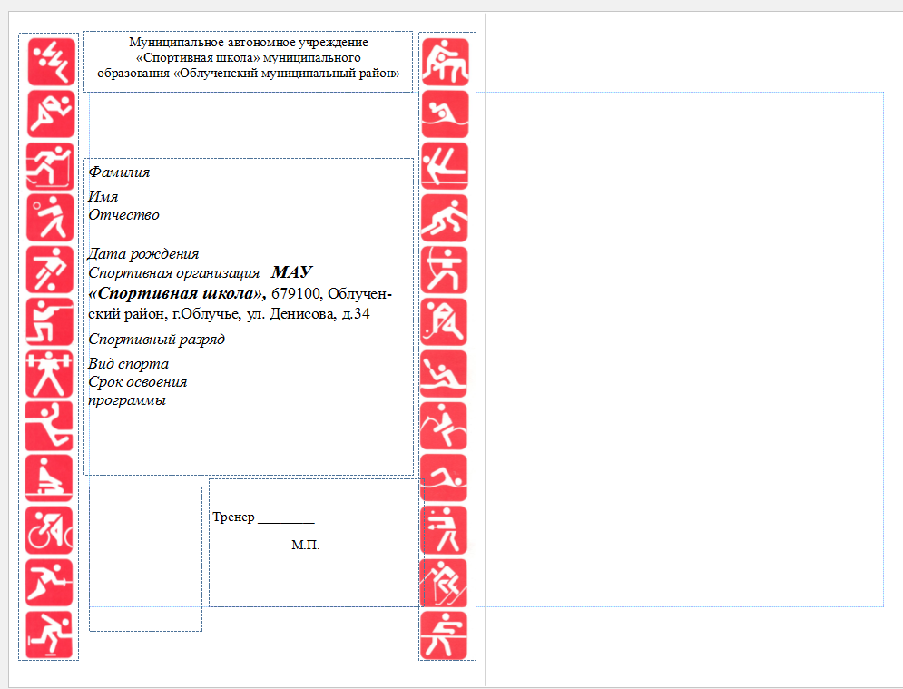
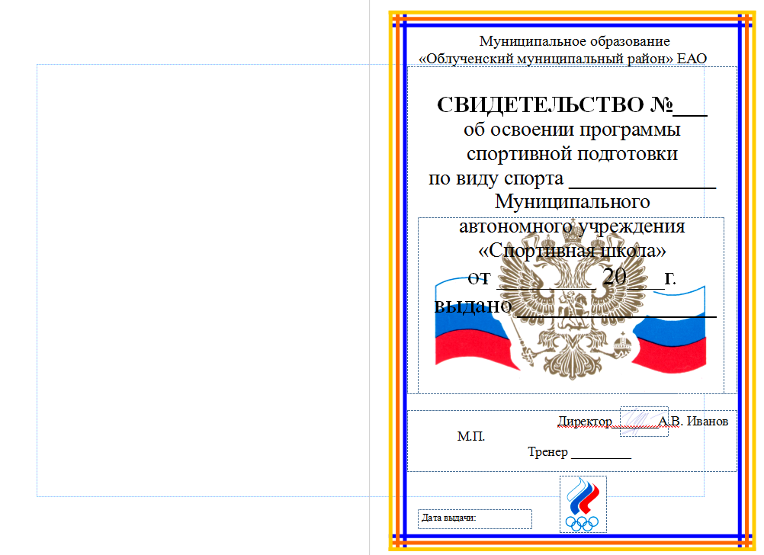
Приложение №4

Нормативы
общей физической и специальной физической подготовки для зачисления в группы на этапе начальной подготовки по волейболу
Развиваемое физическое | Контрольные упражнения (тесты)
качество | Юноши | Девушки
Скоростные качества | Бег на 30 м (не более 5.1 с) | Бег на 30 м (не более 5.7 с)
Координация | Челночный бег 5x6 м  (не более 11,0 с) | Челночный бег 5x6 м  (не более 11,5 с)
Сила | Бросок мяча весом 1 кг  из-за головы двумя  руками стоя  (не менее 12,5 м) | Бросок мяча весом 1 кг из-за  головы двумя руками стоя  (не менее 12 м)
Скоростно-силовые качества | Прыжок в длину с места  (не менее 210 см) | Прыжок в длину с места  (не менее 190 см)
 | Прыжок в верх с места со взмахом руками (не менее 54 см) | Прыжок в верх с места со взмахом руками (не менее 46 см)

Нормативы
общей физической и специальной физической подготовки для зачисления в группы на тренировочном этапе (этапе спортивной специализации)

Развиваемое физическое качество | Контрольные упражнения (тесты)
 | Юноши | Девушки
Быстрота | Бег на 30 м (не более 5,0 с) | Бег на 30 м (не более 5,5 с)
 | Челночный бег 5x6 м  (не более 10,9 с) | Челночный бег 5x6 м  (не более 11,2 с)
Сила | Бросок мяча весом 1 кг  из-за головы двумя  руками стоя  (не менее 16 м) | Бросок мяча весом 1 кг из-за  головы двумя руками стоя  (не менее 12,5 м)
Скоростно-силовые качества | Прыжок в длину с места (не менее 220 см) | Прыжок в длину с места (не менее 200 см)
 | Прыжок в верх с места со взмахом руками (не менее 56 см) | Прыжок в верх с места со взмахом руками (не менее 48 см)
Техническое мастерство | Обязательная техническая программа

Нормативы
общей физической и специальной физической подготовки для зачисления в группы на этапе совершенствования спортивного мастерства по волейболу

Развиваемое физическое качество | Контрольные упражнения (тесты)
 | Юноши | Девушки
Быстрота | Бег на 30 м (не более 4,9 с) | Бег на 30 м (не более 5,3 с)
 | Челночный бег 5x6 м  (не более 10,8 с) | Челночный бег 5x6 м  (не более 11,0 с)
Сила | Бросок мяча весом 1 кг  из-за головы двумя руками стоя  (не менее 18 м) | Бросок мяча весом 1 кг из-за  головы двумя руками стоя  (не менее 14 м)
Скоростно-силовые качества | Прыжок в длину с места (не менее 240 см) | Прыжок в длину с места (не менее 210 см)
 | Прыжок в верх с места со взмахом руками (не менее 60 см) | Прыжок в верх с места со взмахом руками (не менее 50 см)
Техническое мастерство | Обязательная техническая программа
Спортивный разряд | Первый спортивный разряд

Нормативы общей физической и специальной физической подготовки для зачисления в группы на этапе начальной подготовки по горнолыжному спорту.

Развиваемое физическое качество | Контрольные упражнения (тесты)
 | Юноши | Девушки
Скоростные качества | Бег на 30 м с ходу  (не более 6,5 с) | Бег на 30 м с ходу  (не более 6,9 с)
Скоростно-силовые качества | Прыжок в длину с места  (не менее 130 см) | Прыжок в длину с места  (не менее 125 см)
 | Прыжок в высоту с места  (не менее 20 см) | Прыжок в высоту с места (не менее 15 см)
Выносливость | Бег 800 м (не более 6 мин 50 с) | Бег 800 м (не более 7 мин 00 с)
Силовые качества | Сгибание и разгибание рук в  положении лежа  (не менее 12 раз) | Сгибание и разгибание рук в  положении лежа  (не менее 8 раз)
Силовая выносливость | Подъем туловища, лежа на спине (не менее 10 раз) | Подъем туловища, лежа на спине (не менее 7 раз)
Координация | Челночный бег 3*10 м  (не более 10,3с) | Челночный бег 3*10 м  (не более 10,9 с)
Гибкость | Наклон вперед из положения стоя на возвышении  (не менее 3,5 см) | Наклон вперед из положения стоя на возвышении  (не менее 5 см)

Нормативы общей физической и специальной физической подготовки для
зачисления в группы на тренировочном этапе (этапе спортивной специализации)
по горнолыжному спорту

Развиваемое физическое качество | Контрольные упражнения (тесты) | Контрольные упражнения (тесты)
 | Юноши | Девушки
Скоростные качества | Бег на 30 м с ходу  (не более 11,2 с) | Бег на 30 м с ходу  (не более 11,8с)
Скоростно-силовые качества | Прыжок в длину с места  (не менее 160 см) | Прыжок в длину с места  (не менее 150 см)
 | Прыжок в высоту с места  (не менее 35 см) | Прыжок в высоту с места  (не менее 30 см)
 | Тройной прыжок в длину с места (не менее 4,5 м) | Тройной прыжок в длину с  места (не менее 4,0 м)
Выносливость | Бег 800м (не более 4 мин 5с) | Бег 800м (не более 5 мин 0с)
Силовые качества | Подтягивание на перекладине (не менее 5 раз) | Сгибание и разгибание рук в  упоре лежа (не менее 14 раз)
Силовая выносливость | Подъем туловища, лежа на спине (не менее 15 раз) | Подъем туловища лежа на  спине (не менее 10 раз)
Координация | Челночный бег 3*10 м  (не более 9,3 с) | Челночный бег 3*10 м  (не более 9,6 с)
Гибкость | Наклон вперед из положения стоя на возвышении  (не менее 5 см) | Наклон вперед из положения  стоя на возвышении  (не менее 7 см)

Нормативы общей физической и специальной физической подготовки для
зачисления в группы на этапе совершенствования спортивного мастерства по горнолыжному спорту.

Развиваемое физическое качество | Контрольные упражнения (тесты) | Контрольные упражнения (тесты)
 | Юноши | Девушки
Скоростные качества | Бег 100 м (не более 14,0 с) | Бег 100 м (не более 14,5 с)
 | Прыжок в длину с места  (не менее 225 см) | Прыжок в длину с места  (не менее 210 см)
Скоростно-силовые качества | Прыжок в высоту с места  (не менее 45 см) | Прыжок в высоту с места  (не менее 38 см)
 | Тройной прыжок в длину с  места (не менее 7,0 м) | Тройной прыжок в длину с  места (не менее 6,5 м)
Выносливость | Бег 6 минут (не менее 1400 м) | Бег 6 минут (не менее 1250м)
Силовые качества | Подтягивание на перекладине  (не менее 10 раз) | Сгибание и разгибание рук в  упоре лежа (не менее 20 раз)
Силовая выносливость | Подъем туловища, лежа на  спине (не менее 30 раз) | Подъем туловища, лежа на  спине (не менее 27 раз)
Координация | Челночный бег 3*10м  (не более 8,0 с) | Челночный бег 3*10 м  (не более 8,5 с)
Гибкость | Наклон вперед из положения  стоя на возвышении  (не менее 7 см) | Наклон вперед из положения  стоя на возвышении  (не менее 10 см)
Техническое мастерство | Обязательная техническая  программа | Обязательная техническая  программа
Спортивный разряд | Кандидат в мастера спорта

Нормативы общей физической и специальной физической подготовки
для зачисления в группы на этапе начальной подготовки по Киокусинкай

Развиваемое физическое качество | Контрольные упражнения (тесты)
 | Юноши | Девушки
Ката
Скоростные качества | Бег на 30 м  (не более 6,5 с) | Бег на 30 м  (не более 6,7 с)
Координация | Челночный бег 3х10 м  (не более 10,4 с) | Челночный бег 3х10 м  (не более 10,9 с)
Выносливость | Непрерывный бег в свободном темпе 5 мин | Непрерывный бег в свободном темпе 4 мин
Сила | Подтягивание на перекладине  (не менее 2 раз) | Подтягивание на низкой перекладине  (не менее 1 раз)
 | Сгибание и разгибание рук в упоре лежа  (не менее 7 раз) | Сгибание и разгибание рук в упоре лежа  (не менее 4 раз)
 | Подъем туловища в  положении лежа  (не менее 8 раз) | Подъем туловища в положении лежа  (не менее 7раз)
Скоростно-силовые качества | Прыжок в длину  с места (не менее 115 см) | Прыжок в длину  с места (не менее 110 см)
Категория
Скоростные качества | Бег на 30 м  (не более 6,2 с) | Бег на 30 м  (не более 6,4 с)
Координация | Челночный бег 3х10 м  (не более 13 с) | Челночный бег 3х10 м  (не более 13,2 с)
Выносливость | Непрерывный бег в свободном темпе 6 мин | Непрерывный бег в свободном темпе 5 мин
Сила | Подтягивание на перекладине  (не менее 5 раз) | Подтягивание на низкой перекладине  (не менее 1 раз)
 | Сгибание и разгибание рук в упоре лежа  (не менее 9 раз) | Сгибание и разгибание рук в упоре лежа  (не менее 7 раз)
Скоростно-силовые качества | Прыжок в длину  с места (не менее 130 см) | Прыжок в длину  с места (не менее 125 см)

Нормативы общей физической и специальной физической подготовки
для зачисления в группы на тренировочном этапе (этапе спортивной специализации) по Киокусинкай

Развиваемое физическое качество | Контрольные упражнения (тесты)
 | Юноши | Девушки
Ката
Скоростные качества | Бег на 30 м  (не более 6 с) | Бег на 30 м  (не более 6,4с)
Координация | Челночный бег 3х10 м  (не более 13 с) | Челночный бег 3х10 м  (не более 13,2с)
Выносливость | Непрерывный бег в свободном темпе 10 мин | Непрерывный бег в свободном темпе 9 мин
Сила | Подтягивание на перекладине  (не менее 5 раз) | Подтягивание на перекладине  (не менее 1 раз)
 | Сгибание и разгибание рук в упоре лежа  (не менее 12 раз) | Сгибание и разгибание рук в упоре лежа  (не менее 7 раз)
Скоростно-силовые качества | Подъем туловища в положении лежа за 30 с  (не менее 12 раз) | Подъем туловища в положении лежа за 30 с  (не менее 10 раз)
 | Прыжок в длину  с места (не менее 140 см) | Прыжок в длину  с места (не менее 130 см)
Техническое мастерство | Обязательная техническая программа
Категория
Скоростные качества | Бег на 30 м  (не более 5 с) | Бег на 30 м  (не более 5,6 с)
Координация | Челночный бег 3х10 м  (не более 10 с) | Челночный бег 3х10 м  (не более 12 с)
Выносливость | Непрерывный бег в свободном темпе 12 мин | Непрерывный бег в свободном темпе 10 мин
Сила | Подтягивание на перекладине  (не менее 8 раз) | Подтягивание на перекладине  (не менее 4 раз)
 | Сгибание и разгибание рук в упоре лежа  (не менее 15 раз) | Сгибание и разгибание рук в упоре лежа  (не менее 10 раз)
Скоростно-силовые качества | Подъем туловища в положении лежа за 30 с  (не менее 15 раз) | Подъем туловища в положении лежа за 30 с  (не менее 15 раз)
 | Прыжок в длину  с места (не менее 160 см) | Прыжок в длину  с места (не менее 145 см)
Техническое мастерство | Обязательная техническая программа

Нормативы общей физической и специальной физической подготовки
для зачисления в группы на этапе совершенствования
спортивного мастерства по Киокусинкай

Развиваемое физическое качество | Контрольные упражнения (тесты)
 | Юноши | Девушки
Скоростные качества | Бег на 30 м  (не более 4,8 с) | Бег на 30 м  (не более 5,4 с)
Выносливость | Бег 1000 м  (не более 3,5 мин) | Бег 800 м  (не более 3,5 мин)
Сила | Подтягивание на перекладине  (не менее 14 раз) | Подтягивание на перекладине  (не менее 8 раз)
Скоростно-силовые качества | Сгибание и разгибание рук в упоре лежа за 30 с  (не менее 15 раз) | Сгибание и разгибание рук в упоре лежа за 30 с  (не менее 13 раз)
 | Подъем туловища в положении лежа за 30 с  (не менее 204раз) | Подъем туловища в положении лежа за 30 с  (не менее 20 раз)
 | Прыжок в длину  с места (не менее 200 см) | Прыжок в длину  с места (не менее 175 см)
Спортивный разряд | Кандидат в мастера спорта

Приложение № 5
к приказу от 01.02.2018 г. №1б-ОД

Журнал (форма)
регистрации приёма заявлений о приёме в МАУ «Спортивная школа»
для прохождения спортивной подготовки

Начат: «____» ____________ 20____г. Окончен: «____» ____________ 20____г.
№ п/п | Дата обращения заявителя | Регистрационный № заявителя | Ф.И.О. поступающего | Дата рождения поступающего | Ф.И.О. родителя (законного представителя) | Адрес места регистрации поступающего | Перечень документов, предоставленных поступающим (родителем, законным представителем) |  |  | Подпись
 |  |  |  |  |  |  | заявление | Копия свидетельства о рождении/паспорта | Мед. справка | Лица, получившего расписку о приёме документов | Лица, принявшего документы и выдавшего расписку
Приложение № 6
к приказу от 01.02.2018 г. №1б-ОД

Форма  Муниципальное автономное учреждение  «Спортивная школа» муниципального образования «Облученский муниципальный район»  Расписка в приёме документов №_____  Получены от ________________________  следующие документы:  - Заявление  - Копия паспорта (стр.2, 3, 5)  - Копия свидетельства о рождении  - Медицинская справка  «___»___________ 20 ____г. принял(а):__________________  В случае утери расписки сообщить в приёмную комиссию тел. 8 42 666 44-0-64 | Форма  Муниципальное автономное учреждение  «Спортивная школа» муниципального образования «Облученский муниципальный район»  Расписка в приёме документов №_____  Получены от ________________________  следующие документы:  - Заявление  - Копия паспорта (стр.2, 3, 5)  - Копия свидетельства о рождении  - Медицинская справка  «___»___________ 20 ____г. принял(а):__________________  В случае утери расписки сообщить в приёмную комиссию тел. 8 42 666 44-0-64

